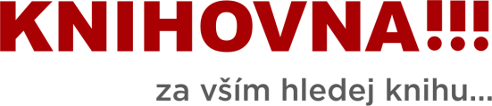

Objednávka č. 159/2022 (na faktuře uvádějte vždy č. objednávky)

Objednatel – fakturační adresa:
Knihovna města Ostravy,
příspěvková organizace
ul. 28. října 289/2, 702 00 Ostrava
IČ: 00097586
DIČ: CZ00097586 neplátce DPH
Bankovní účet: 66033761/0100
Kontaktní osoba: Martina Fiziová
Telefon: 599 522 611
E-mail: sekretariat@kmo.cz
Faktura poštou: na výše uvedenou adresu
Faktura e-mailem na: sekretariat@kmo.cz
Dodavatel:
Název: ARBO CKP s.r.o.

Adresa: Teslova 1105/12, 702 00 Ostrava

IČ: 25838261
DIČ: CZ25838261
Bankovní účet:
Kontaktní osoba: Šolcová Pavlína
Telefon: 596 134 551
E-mail: solcova@arbo.cz

převzal: …………………………………………………….
Objednáváme u Vás:
Čisticí prostředky a hygienické potřeby dle nabídky č. POPT 967

Lhůta plnění
Cena celkem bez DPH v Kč: 51 993,47 Kč
Cena celkem včetně DPH v Kč: 62 912,10 Kč

Datum splatnosti faktury je stanoveno nejdříve na patnáctý den od data doručení včetně (datum zaevidování).
Datem splatnosti faktury se rozumí den odepsání příslušné částky z bankovního účtu.

V Ostravě, dne: 18.8.2022

Pro akceptaci objednávky zašlete písemný souhlas na emailovou adresu kontaktní osoby do 5 dnů ode dne doručení objednávky. V opačném případě objednávka zaniká.
Vezměte prosím na vědomí, že smluvní vztah vzniklý akceptací této objednávky je povinně uveřejňovanou smlouvou dle zákona č. 340/2015 Sb. o zvláštních podmínkách účinnosti některých smluv, uveřejňování těchto smluv a o registru smluv.

……………………………………………… …………………………………………………… ……………………………………………..
schválil správce rozpočtu schválil příkazce operace otisk razítka

